Мониторинг случаев производственного травматизма на территории Шелеховского муниципального района за 2018 год

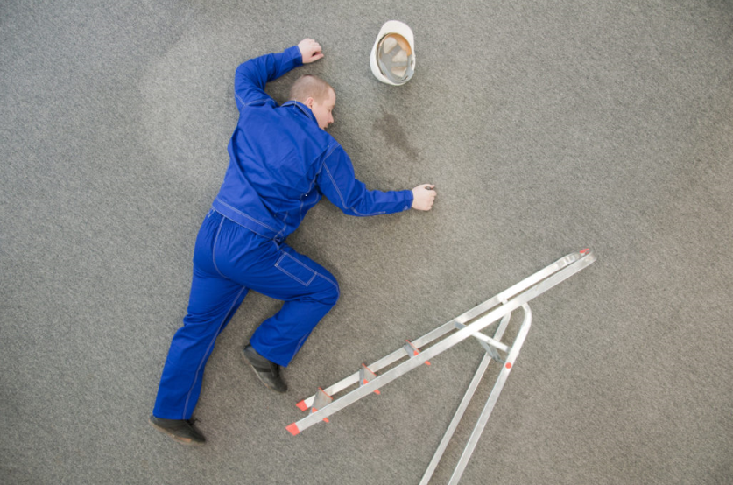
За 2018 год на территории Шелеховского района представителями Администрации принято участие в расследовании одного тяжелого несчастного случая на производстве:
Электромонтажник 5 разряда «П» ООО «Байкальский электромонтажный завод» 23.03.2018 года получил устное задание от непосредственного руководителя - начальника производственного цеха «К» - монтаж электропроводки на объекте КП-4.
Выполнением данного задания «П» совместно с электромонтажником «Ч» продолжил заниматься 26.03.2018 года. При выполнении работы «П» заметил, что на одном из тельферов кран-балки не закреплено нижнее крепление торцевой крышки, решив устранить неисправность, «П» позвал на помощь электромонтажника «Ч» для установки лестницы к кран-балке.
В этот момент рядом проходил главный инженер «Х», который запретил «П» производить устранение неисправности кран-балки и ушел в «прорабскую». Несмотря на запрет, «П» стал подниматься к тельферу по лестнице, лестница потеряла устойчивость, «П» не удержался и упал с лестницы на бетонные полы цеха, получив вторично-открытый 2Б перелом дистального метаэпифиза большой берцовой кости, перелом малой берцовой кости левой голени со смещением отломков. По результатам расследования данный несчастный случай был признан связанным с производством. Основными мероприятиями по устранению причин несчастного случая комиссией были утверждены:
- Проведение внепланового инструктажа со всеми работниками с разбором причин и обстоятельств несчастного случая;
- Утверждение распорядительных документов по назначению ответственного за хранение и содержание лестниц в исправном состоянии.

